Ko vēsta pils leģendas?...
...par mīlestību, balto dāmu, rūķīšu kāzām, pils spoku, melno bruņinieku, velnišķīgi bargo baronu...
Vai vēlies ar kādu no viņiem satikties?
Tas būs iespējams!...
14.augustā – 15.00
Jaunpils pilī
Viduslaiku svētkos ”Leģendas atgriežas”...

Programmā:
Darbosies amatnieku un zemnieku tirdziņš no 14.00
Senās viduslaiku spēles un turnīri – šaušana ar loku, arbaletu, šķēpa un kara cirvja mešana
Laimes naudiņas kalšana
Seno dziesmu un deju ansambļi „Vocalica” un „Trakula”
Viduslaiku deju mācīšana publikai
Bruņinieku cīņu paraugdemonstrējumi un divkaujas
Mūku stunda – ko drīkst un ko nedrīkst Mūks?
Izklaides pasākumi bērniem ar jautrajiem Pingvīniem
Radošās darbnīcas un atrakcijas:
māla veidošana, kreļļu vēršana, pils zobentiņu apgleznošana, sava ģerbonīša
zīmēšana, viduslaiku spēles ar kauliņiem, ķegļiem un koka kājām
Vizināšanās zirga pajūgā
Piepūšamā pils un batuts
Kopīga maltīte – grūbu biezputra ar riekstiem no kāpostu lapām

Balle pils pagalmā lāpu gaismā ar grupu „Klaidonis” – 21.00
Krēslai iestājoties, ugunspuķes pār Jaunpils ezeru

Biļešu cenas
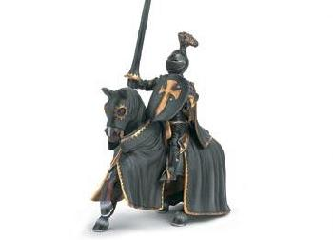
Uz pasākumu – 4Ls
Uz balli – 3Ls
Pasākums+balle – 5Ls
Bērniem -7g. – brīva; no 7g.-14.g. – 2Ls
Uzrādot pensionāru un invaliditātes apliecības – 2Ls

17.00 – 19.30 Pils lielajā zālē nopietna komēdija „Henrijs VIII”
Ieeja uz teātri – 4Ls; 6Ls
(Iepriekšpārdošanā biļešu paradīzes, biļešu servisa kasēs un Jaunpils pilī)

Pils krogs piedāvās maltītes viduslaiku un mūsdienu gaumē!
Kontakttelefons – 29296334
Naktsmītnes pils viesnīcā! - 29442539
www.jaunpilspils.lv
info@jaunpilspils.lv

